**Tugas 2**

**Algoritma Pemrograman**



Oleh :

**M. Ilham ( 23343008 )**

Dosen :

**Drs. Denny Kurniadi, M.Kom**

**PROGRAM STUDI INFORMATIKA (NK)**

**JURUSAN ELEKTRONIKA**

**FAKULTAS TEKNIK**

**UNIVERSITAS NEGERI PADANG**

**2023**

**Tugas :** Menghitung kecepatan suatu kendaraan berdasarkan jarak tempuh dan waktu tempuh.

**Analisis pseudocode :**

Algoritma menghitung kecepatan :

{algoritma untuk menghitung kecepatan yang diinputkan}

Deklarasi :

Variabel :

pilihan: short;

jarak, kecepatan, waktu : float;

Deskripsi :

START

write(“Selamat datang di program menghitung kecepatan”);

write(“Putuskan menggunakan satuan apa (km/h atau m/s)”);

read(pilihan);

write(“Masukkan data jarak dan waktu di bawah : “);

if(pilihan==1) then

write(Masukkan jarak yang anda tempuh (dalam km): ");

read(jarak);

write(Masukkan waktu yang anda lalui (dalam jam): ");

read(waktu);

kecepatan 🡨 jarak/waktu;

write(“Kecepatan kendaraan anda berdasarkan data yang anda masukkan adalah” + kecepatan + “km/h";

}

else if(pilihan==2){

write(Masukkan jarak yang anda tempuh (dalam m): ");

read(jarak);

write(Masukkan waktu yang anda lalui (dalam detik): ");

read(waktu);

kecepatan 🡨 jarak/waktu;

write(“Kecepatan kendaraan anda berdasarkan data yang anda masukkan adalah” + kecepatan + “m/s";

}

else {

write("Jangan becanda lah masbro");

STOP

}

STOP

**Listing Program**

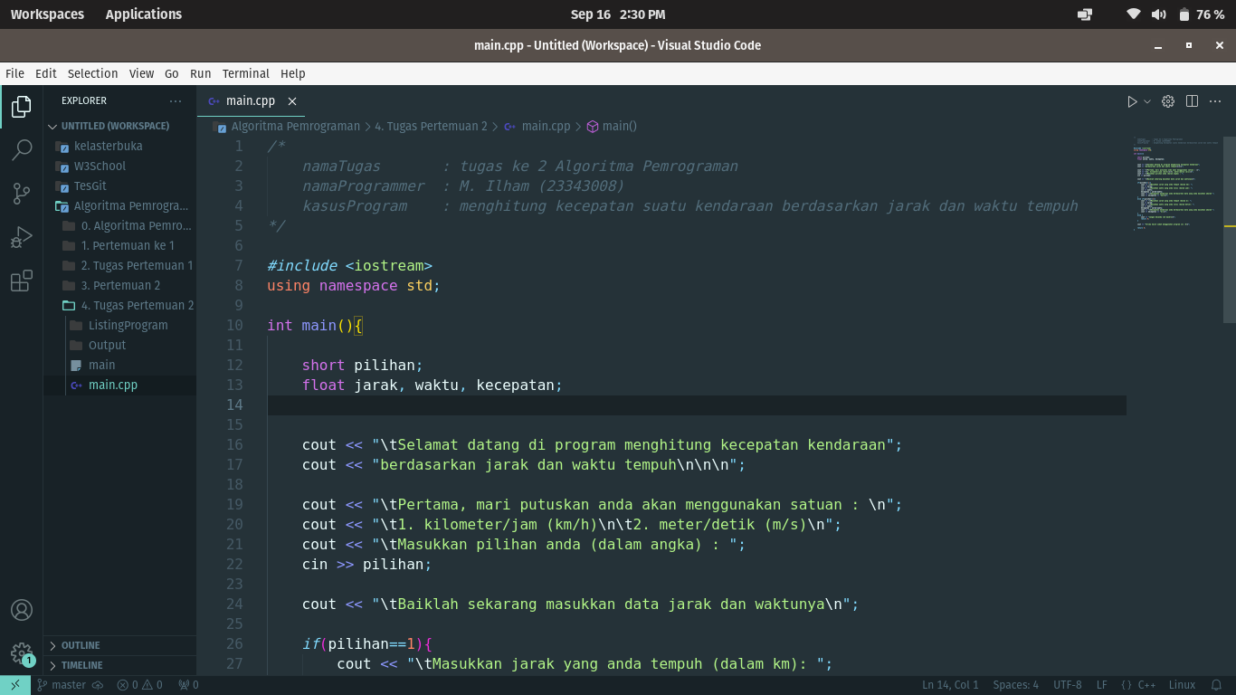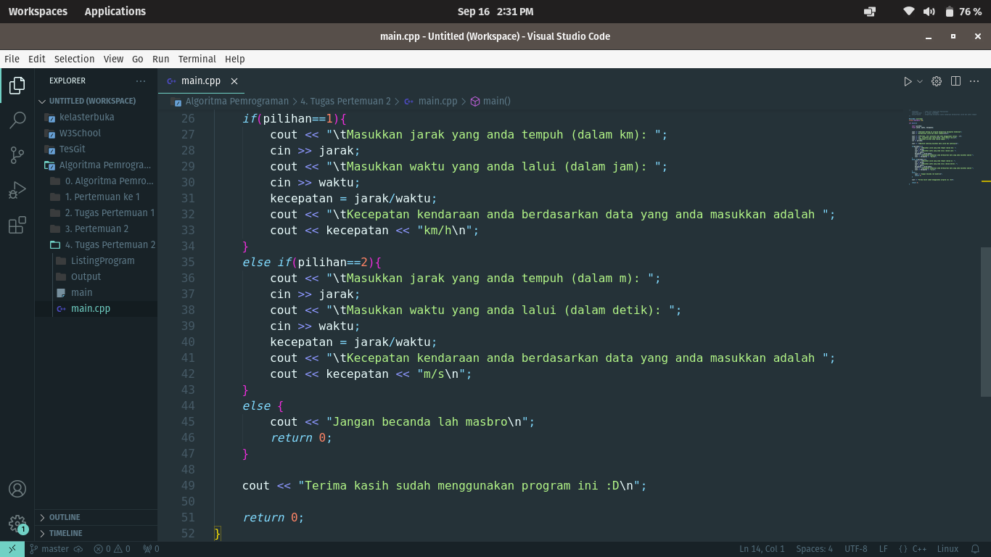

**Output :**

1. Pilihan 1

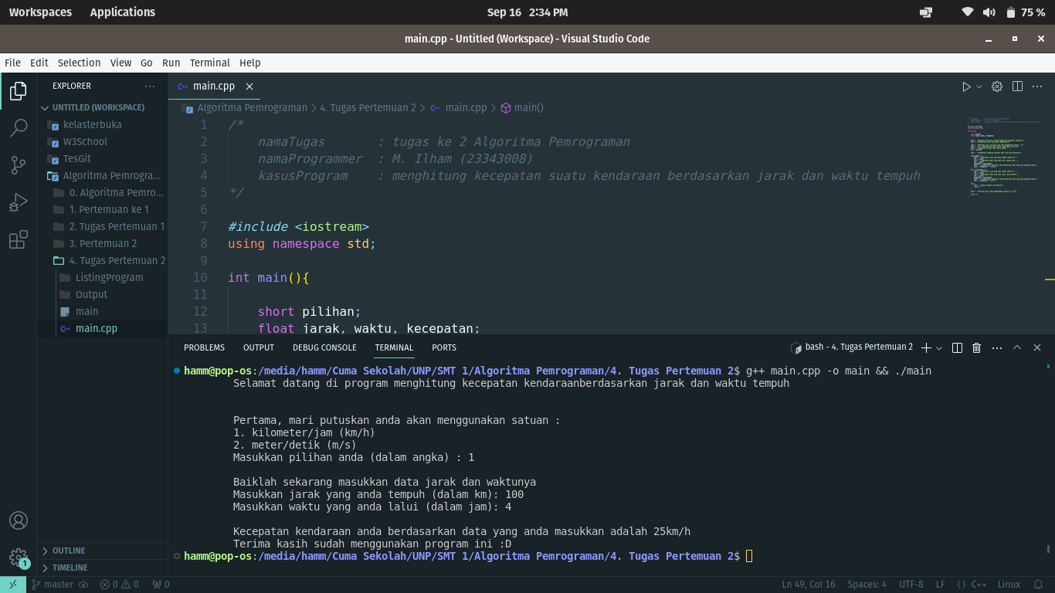

1. Pilihan 2

